Tony Eberhard
Meine Spezialanfertigungen auf einen Blick
Preise verstehen sich immer ohne Porto

Altbadstrasse 2
8725 Ernetschwil
055 280’20’54
079 245’20’08
tony.eberhard@gommiswald.ch
www.bucheroldis.jimdo.com
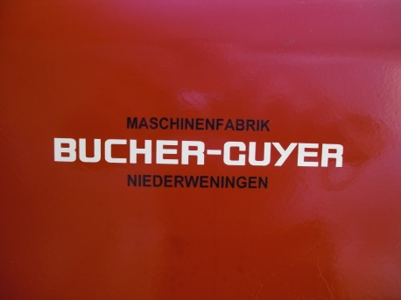3M Qualität
32 x 130 mm 2-farbig in 3M Top-Qualität, wegen den kleinen Buchstaben fordert das anbringen etwas Fingerspitzengefühl.
Preis pro Kleber. Fr. 32.00
auch ohne D4000 oder mit allen Typenbezeichnungen erhältlich / 3M Qualität
BUCHER – Schrift Orginalgrösse Länge ca. 337 mm, Preis pro Stck. Fr. 34.00
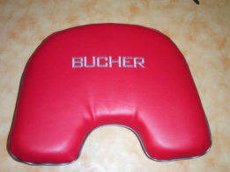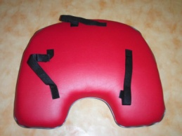GK1 ca. 35x40 cm x 6cm Preis Fr.63.00
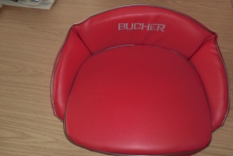 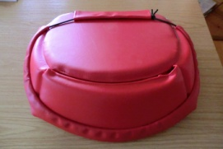ca. 40x36 cm Lehne 14-18 cm Logo gestickt Preis Fr. 80.00

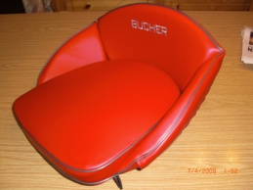SNL BUCHER Kissen 45x42 cm für Transportersitze, Preis 100.00
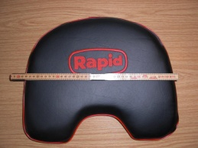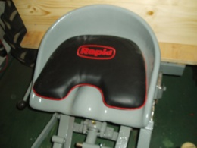 GK1, Rapidkissen ca.35x40x6cm Preis Fr. 63.00
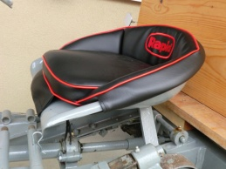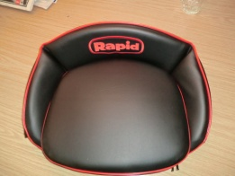B12 Rpaidkissen mit Lehne Preis Fr. 80.00
Die Schriften sind sehr hochwertig gestickt !!
Neu
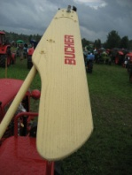 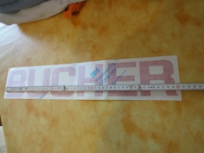 Schrift für Messerbalken 3M Qualität einzelne Buchstaben auf Trägerfolie ca. 85 x 500 mm Preis p. Stck. Fr. 38.00

